
,,Sześciolatek w szkole pozostaje dzieckiem, jednak ma szansę rozwijać się szybciej’’
Krystyna Szumilas, Minister Edukacji Narodowej
Szanowni Rodzice !
Nadchodzący rok szkolny 2013 /14 jest ostatnim ,w którym rodzice podejmują decyzję o zapisaniu sześciolatka do szkoły. Jeżeli Wasze dziecko dobrze radzi sobie w oddziale przedszkolnym i chce iść do szkoły, dajcie mu Państwo szansę na szybszy rozwój.
Szkoła Podstawowa nr 1 im. H. Sienkiewicza w ZSM nr 1 ,ul. Sienkiewicza 2 w Mszanie Dolnej
ZAPRASZA RODZICÓW I DZIECI NA DZIEŃ OTWARTY W SZKOLE
Dnia 29.04.2013 r /poniedziałek/ od godz.8.00 do godz. 15.00
W tym dniu rodzice dzieci sześcioletnich mogą zwiedzić szkolę ,uczestniczyć w obserwacji zajęć w klasach edukacji wczesnoszkolnej, indywidualnie porozmawiać z nauczycielami, pedagogiem szkolnym, logopedą na temat dojrzałości szkolnej, realizacji podstawy programowej w klasach pierwszych. Dyrekcja szkoły przedstawi organizację klas pierwszych w nowym roku szkolnym. Nauczyciele oddziałów przedszkolnych pomogą rodzicom w podjęciu ostatecznej decyzji.
SERDECZNIE ZAPRASZAMY

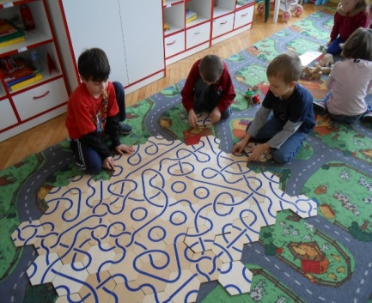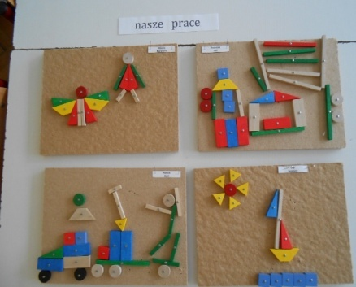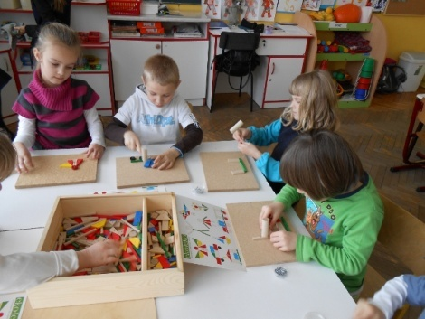

29.04.2013 r. Dzień otwarty w szkole. Zaproszenie rodziców dzieci sześcioletnich do zwiedzenia szkoły, obserwacji zajęć w klasach edukacji wczesnoszkolnej, indywidualnych rozmów z nauczycielami, pedagogiem szkolnym, logopedą na temat dojrzałości szkolnej, realizacji podstawy programowej w klasach pierwszych. Przedstawienie przez dyrekcję szkoły organizacji klas pierwszych w nowym roku szkolnym, pomoc rodzicom w podjęciu ostatecznej decyzji. Wymiana doświadczeń z rodzicami, którzy podjęli decyzję o wcześniejszym zapisaniu dziecka do klasy pierwszej.
Dotychczas w szkole zorganizowano: 03.09.2012 r. – Spotkanie informacyjne dyrekcji i nauczycieli oddziałów przedszkolnych z rodzicami dzieci pięcioletnich i sześcioletnich na którym zapoznano z podstawą programową wychowania przedszkolnego i klas pierwszych szkoły podstawowej. Przedstawiono rodzicom informacje o możliwości wcześniejszego zapisu dziecka do klasy pierwszej w roku szkolnym 2013 /14. Przekazano materiały informacyjne MEN promujące edukację sześciolatka w szkole.
30.10.2012 r. – Indywidualne spotkania z rodzicami - przedstawienie wstępnej diagnozy przedszkolnej i organizacji pomocy psychologiczno-pedagogicznej w oddziałach przedszkolnych. 30.01.2013 r.- Prezentacja umiejętności dzieci pięcioletnich i sześcioletnich – występ z okazji Dnia Babci i Dziadka. Przedstawienie rodzicom oferty edukacyjnej szkoły skierowanej dla dzieci sześcioletnich ,które podejmą naukę w klasie pierwszej.

